# Vissen

Fichenummer: FICHE S-DS-V-004a – Vissen (KRW) & S-DS-V-004b - Vissen (Vrijwilligersnetwerk)

**Jan Breine**

## Inleiding

De meeste vissen hebben een complexe levenscyclus. Gedurende hun leven doorlopen ze verschillende niveaus in het voedselweb en bevolken ze diverse ecologische niches. Estuaria vervullen verschillende functies afhankelijk van het levensstadium waarin vissen zich bevinden. Veel vissoorten gebruiken estuaria als paaihabitat (Able, 2015; Van Der Meulen et al., 2013). De kinderkamerfunctie voor jonge vis werd uitgebreid toegelicht door Elliott & Hemingway (2002). Maes et al. (2007, 2008) en Stevens et al. (2009) gaan dieper in op de functie van estuaria als doorgangszone voor trekvissen. Estuaria zijn voedselrijk en door de diversiteit aan habitats voorzien ze voedsel voor veel jonge en adulte vissen (Baldoa & Drake, 2002).

Het bestuderen van de visfauna in de Zeeschelde is belangrijk om zicht te krijgen op de invulling van deze functies en om de ecologische ontwikkelingen op lange termijn in het gebied te volgen. De Zeeschelde verzamelt een belangrijk deel van de bovenstroomse vuilvrachten. Opvolging van de visstand in de Zeeschelde houdt dus ook een spiegel voor de kwaliteit van de bovenstroomse gebieden. De Europese Kaderrichtlijn Water (KRW, WFD, 2000) verplicht om iedere zes jaar de ecologische toestand van oppervlaktewaterlichamen te rapporteren. Deze ecologische toestand moet beoordeeld worden met bio-indicatoren waaronder vissen.

De visgemeenschap in de Zeeschelde wordt jaarlijks onderzocht, niet alleen omwille van de dynamiek van het systeem maar ook om het herstel te evalueren na jarenlange plaatselijke en tijdelijke zuurstofloze condities (Maris et al., 2011). Zesjaarlijkse afvissingen, het absolute minimum voor de KRW, geven te grote lacunes om dit herstelproces te documenteren. In het begin werd ook jaarlijks op de zijrivieren gevist om er de veranderingen in de visgemeenschap op de voet te volgen. Wegens gebrek aan personeel werd in 2012 beslist om dit naar driejaarlijks te verminderen. Om de seizoenale patronen te documenteren vissen we in drie verschillende seizoenen: lente, zomer en herfst.

Sinds 2011 is er naast de reguliere fuikvisserij (gestart in 2002 (Maes et al., 2003a)) ook ankerkuilvisserij in de Zeeschelde (Goudswaard & Breine, 2011). Dat gebeurde in eerste instantie in Doel en Antwerpen. In 2012 voegden we er nog twee stroomopwaarts gelegen locaties, Steendorp en Branst, aan toe (Breine & Van Thuyne, 2012) om zo langs de volledige saliniteitsgradiënt te monitoren. Ankerkuilvisserij is goed toepasbaar in de waterkolom, fuikvisserij eerder nabij de bodem. Beide methodes zijn complementair en geven samen een vollediger beeld van de visgemeenschappen in de Zeeschelde voor de verschillende saliniteitszones. Bovenop de resultaten van het reguliere INBO meetnet krijgen we extra informatie uit de resultaten van een vrijwilligersmeetnet.

INBO fuikvangstgegevens zijn beschikbaar via de VIS databank (https://vis.inbo.be ) (Brosens et al., 2015). Vrijwilligersdata en ankerkuilgegevens worden momenteel nog afzonderlijk opgeslagen tot er een aanpassing kan gebeuren aan de databank. Alle data werden aangeleverd als xlsx-bestanden aan de Scheldemonitor.

## Materiaal en methode

### Ankerkuil

De ankerkuilen zijn geïnstalleerd op een platbodemschip, ‘De Harder’; met registratienummer BOU25 eigendom van het visserijbedrijf Bout-Van Dijke. De ankerkuil bestaat uit twee 8 meter brede stalen balken waarvan de onderste tot op de bodem en het bovenste net op of boven de waterlijn wordt neergelaten. De uiteinden van de balken zijn verbonden met het scheepsanker waarmee het vaartuig voor anker ligt. Tussen de balken is over de volledige breedte (8 m) een net gespannen. Het door de stroming passerende water opent het net. Het uiteinde van het net, met een maaswijdte van 20 mm, filtert alle objecten uit het water.

Onder ideale omstandigheden kan tegelijkertijd met één net aan bakboord en één net aan stuurboord gevist worden. De periode van het getij waarin gevist kan worden, is meestal vanaf één uur na tot één uur voor de kentering van het getij en is afhankelijk van de sterkte van de stroming. De netten worden gelijktijdig aan stuurboord en bakboord neergelaten. Het eerste net wordt meestal na een uur leeggemaakt en het tweede net na twee uur. Zo kunnen twee vangsten per getijfase gemaakt worden en wordt het risico op misvangst beperkt. De verwerking van de vangst gebeurt aan boord van het schip.

Eenmaal de vangst op het dek is gestort, halen we er onmiddellijk de minder algemene soorten en grote individuen uit. Deze worden geïdentificeerd, geteld, gemeten en gewogen. Van de zeer algemene soorten nemen we een deelmonster via het in de visserij gebruikelijke verdeelsysteem van ‘voortgezette halvering’. Op die manier houden we een hanteerbaar, representatief volume over. Vervolgens worden alle vissen in het deelstaal op soort geïdentificeerd, geteld, gemeten en gewogen. Alle gevangen vissen worden terug in de Zeeschelde geplaatst. De verzamelde gegevens zullen binnenkort in een databank worden ontsloten (https://vis.inbo.be/).

Tijdens de duur van het gebruik van de ankerkuil wordt het doorstromende watervolume gemeten met een stroomsnelheidsmeter. Door de gemiddelde hoogte van de waterkolom, die met de duur van het getij verloopt, te vermenigvuldigen met de netbreedte en de gepasseerde waterstroom, berekenen we het watervolume dat door het net gestroomd is.

Aantallen en biomassa worden omgerekend naar aantallen en biomassa per m³ volume afgevist water.

Indien we de campagnes nog enkele jaren kunnen uitvoeren zal het mogelijk zijn om op statistisch verantwoorde wijze een scoresysteem te ontwikkelen. Het scoresysteem of visindex zal dan toelaten de ecologische kwaliteit van de visgemeenschap te beoordelen. Samen met de visindex gebaseerd op fuikvisserijgegevens zullen we een completer beeld hebben van de ecologische kwaliteit van het visbestand in de Zeeschelde.

In de periode 2012-2019 werd jaarlijks gevist in de lente (eind april of begin mei), de zomer (juli) en in het najaar (september). Sinds 2012 werden jaarlijks vier locaties bemonsterd: Doel, Antwerpen, Steendorp en Branst (Figuur 1‑1). We visten in het voorjaar, zomer en najaar telkens over een volledige getijfase (eb en vloed). De Lambert coördinaten van de locaties zijn: Doel: 143350; 223091, Antwerpen: 149192; 210267, Steendorp: 142898; 200951 en Branst: 137181; 195683.



Figuur ‑. De met ankerkuil bemonsterde locaties in het Zeeschelde estuarium sinds 2012.

### Fuikvisserij

Per locatie worden twee dubbele schietfuiken geplaatst. Elke schietfuik bestaat uit twee fuiken van 7,7 m lengte, waartussen een net van 11 m gespannen is. Dat net is bovenaan voorzien van vlotters. Onderaan bevindt zich een loodlijn. Vissen die tegen het overlangse net zwemmen, worden naar een van de fuiken geleid. De twee fuiken (type 120/90) zijn opgebouwd uit een reeks hoepels waarrond een net (maaswijdte 1 cm) bevestigd is. Aan de ingang van de fuik staat de grootste hoepel (hoogte 90 cm). Deze is onderaan afgeplat (120 cm breed) zodat de hele fuik recht blijft staan. Naar achter toe worden de hoepels kleiner. Aan het uiteinde is de maaswijdte 8 mm. In de fuik bevinden zich een aantal trechtervormige netten waarvan het smalle uiteinde naar achter is bevestigd. Eenmaal de vissen een trechter gepasseerd zijn, kunnen ze niet meer terug. Om de vissen uit de fuik te halen wordt deze helemaal achteraan geopend en leeggemaakt.

Bij iedere campagne (voorjaar (mrt-apr), zomer (juni-augustus) en najaar (sept-okt)) werden twee dubbele schietfuiken geplaatst op de laagwaterlijn. De fuiken staan 48 uur op locatie en worden om de 24 uur leeggemaakt De gevangen vissen werden ter plaatse geïdentificeerd, geteld, gemeten, gewogen en vervolgens teruggezet.

Het aantal individuen en de biomassa gevangen met fuiken worden omgerekend naar aantallen en biomassa per fuikdag. Deze getransformeerde data worden ook gebruikt voor het berekenen van de visindex (zie 1.3.2.6). De index is een geïntegreerde score op basis van metrieken die vervolgens vertaald worden in een ecologische kwaliteitsratio (EQR), variërend van ‘slecht’ over ‘onvoldoende’, ‘matig’, ‘goed ecologisch potentieel’ (GEP) tot ‘maximaal ecologisch potentieel’ (MEP). Elke metriek staat voor een bepaalde functie van het ecosysteem voor de visgemeenschap. Voor elke metriek wordt een score bepaald in functie van een vastgelegde referentietoestand. De metrieken en grenswaarden zijn specifiek naargelang de saliniteitszone (Breine et al., 2010).

In het najaar van 2015 beslisten we om de locatie Zandvliet niet meer te bemonsteren en selecteerden we het Paardenschor als nieuwe locatie in de mesohaliene zone (Figuur 1‑2). De Lambert coördinaten van de locaties zijn: Paardenschor: 142882; 225713, Antwerpen: 150050; 210800, Steendorp: 142520; 201050, Kastel: 137450; 193480, Appels: 128997; 193213 en Overbeke: 114823; 188235.

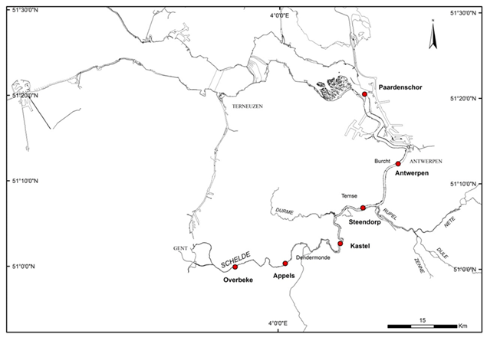

Figuur ‑. Het getijdengebied van het Zeeschelde-estuarium met aanduiding van de vismeetstations die met fuiken worden bemonsterd.

De vrijwilligers gebruiken één dubbele schietfuik die voor de duur van 24 uur op de laagwaterlijn staat. Enkel de aantallen per soort en per lengteklasse worden genoteerd (geen gewichten). De locaties van de vrijwilligers zijn weergegeven in Figuur 1‑3.

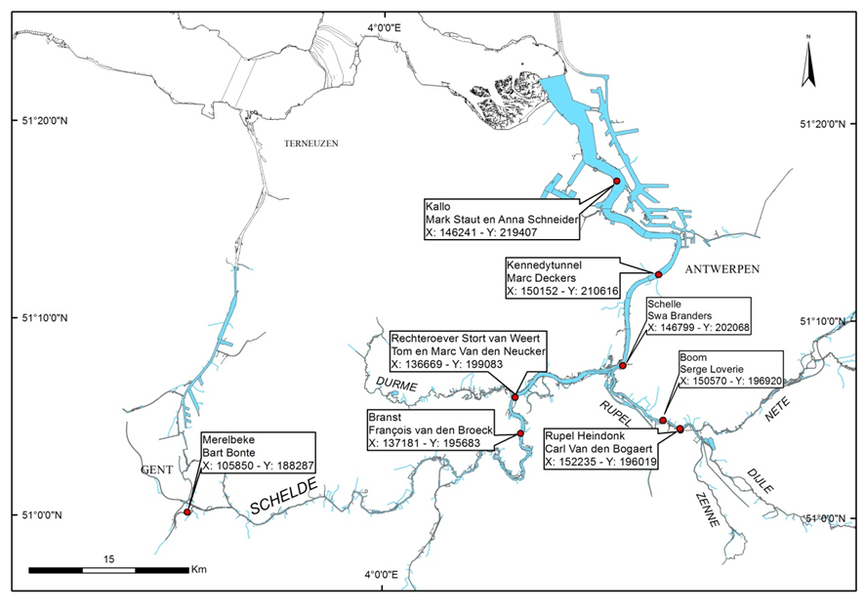

Figuur ‑. Locaties van het vrijwilligersmeetnet op de Zeeschelde en de Rupel (2019).

## Exploratieve data analyse

### Ankerkuil

#### Diversiteit

We vingen 40 vissoorten in 2019. Ten opzichte van 2018 vingen we in het voorjaar van 2019 iets meer soorten, maar in de overige seizoenen vingen we minder soorten ten opzichte van 2018 (Figuur 1‑4). Het totaal aantal soorten jaarlijks gevangen in de periode 2012-2019 varieert rond de 40. In de mesohaliene zone (Doel) wordt bijna altijd jaarlijks het grootste aantal soorten gevangen. Verder stroomopwaarts daalt het aantal gevangen soorten. Er bestaat wel een jaarlijkse variatie eigen aan het dynamisch systeem van de Zeeschelde. In de zomer wordt, uitgezonderd in Antwerpen en Branst, meestal het laagste aantal soorten gevangen. Deze resultaten worden in Breine et al. (2020a) meer gedetailleerd geanalyseerd.

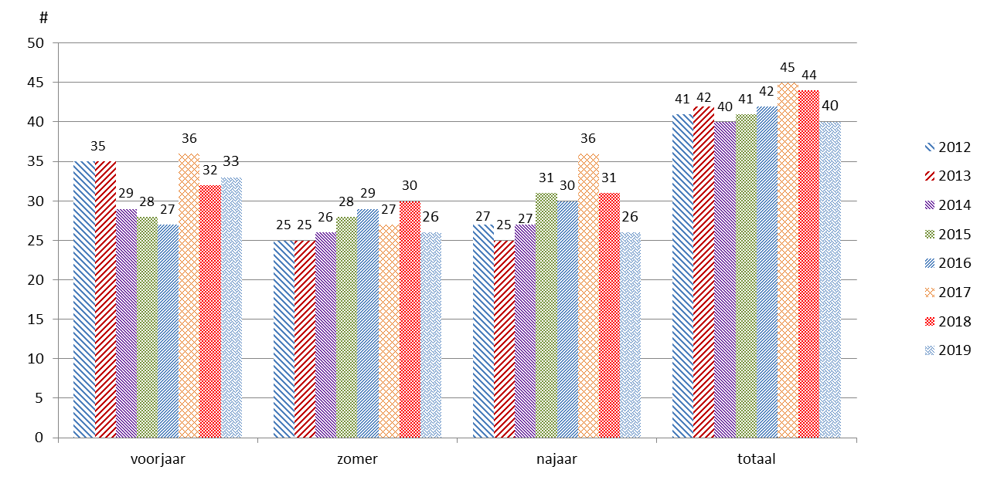

Figuur ‑.Totaal aantal gevangen soorten per seizoen en per vangstcampagne (2012-2019), en het totaal aantal gevangen soorten per vangstcampagne in de Zeeschelde.

#### Densiteit en biomassa

Algemene patronen 2012-2019

Het gemiddeld aantal gevangen individuen per volume water dat door het net stroomde nam toe van 2012 tot 2014 (Figuur 1‑5). Dat heeft vooral te maken met de toename van spiering. In 2015 was het aantal gevangen individuen per m³ water veel lager dan in 2014. Dit was het gevolg van de zeer lage vangstaantallen in het voorjaar. In 2016 was het gemiddeld aantal gevangen individuen nog lager dan in 2015. Er werden minder spieringen gevangen. Deze dalende trend zette zich ook voort in 2017. In het voorjaar van 2017 vingen we gemiddeld minder individuen dan in 2016. In de zomer waren de vangstaantallen per m³ iets hoger dan in 2016. Ook in het najaar van 2017 waren de vangsten per m³ lager dan in het najaar van vorige campagnes. In 2018 steeg het aantal individuen gevangen per m³ vooral door de zeer hoge grondel vangsten. In 2019 daalde het aantal individuen gevangen per m³ tot de laagste waarde ooit sinds de campagnes zijn gestart.

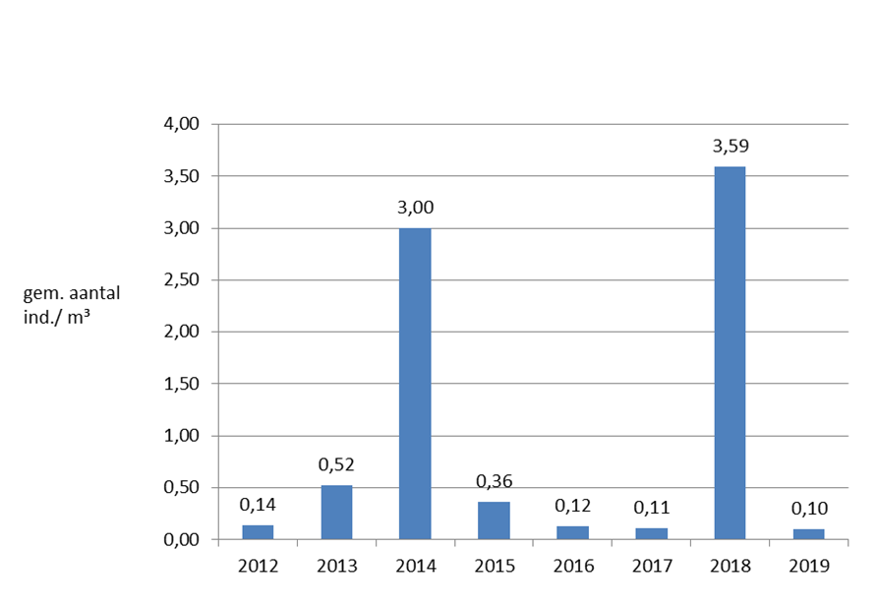

Figuur ‑. Gemiddeld aantal individuen per m³ water gevangen in de Zeeschelde in de periode 2012-2019.

Het aantal individuen gevangen per m³ over alle seizoenen heen, voor de periode 2012-2019, is laag in Doel en Antwerpen (respectievelijk 0,13 en 0,12 ind./m³). Gemiddeld vingen we in de periode 2012-2019 2,4 individuen per m³ in Steendorp en 1,3 per m³ in Branst.

Over de jaren heen, in de periode 2012-2019, werd de hoogste biomassa (per m³) gevangen in Steendorp (1,1 g/m³) en Branst (0,3 g/m³). In Antwerpen vingen we 0,13 g/m³ en 0,09 g/m³ in Doel.

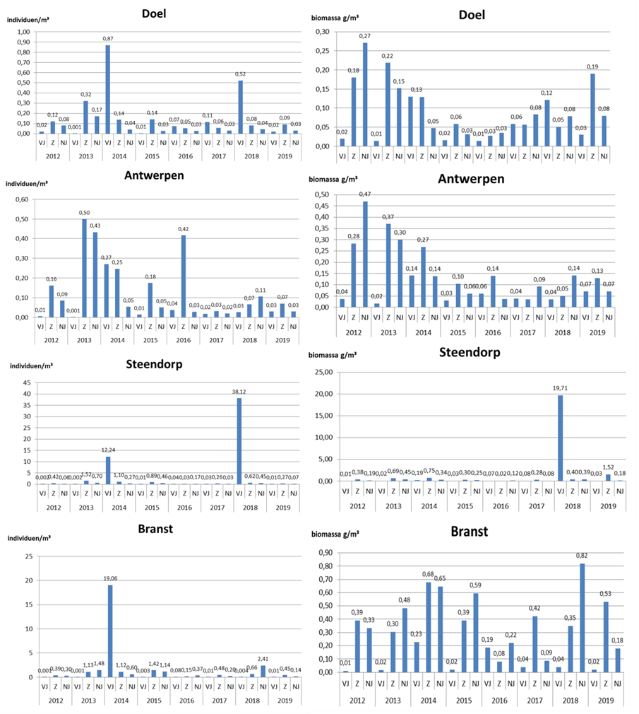

Figuur ‑. Aantal individuen per m³ (links) en biomassa (g/m³, rechts) gevangen met ankerkuil in de verschillende seizoenen per locatie in de Zeeschelde in de periode 2012-2019 (VJ= voorjaar, Z= zomer, NJ= najaar).

Relatieve soortensamenstelling dominante soorten in 2019

We analyseren alle vangstgegevens van 2019, inclusief spiering. Uit deze analyse blijkt dat de relatieve soortenabundantie seizoenaal verschilt (Figuur 1‑7). Soorten met een relatieve bijdrage kleiner dan 5% worden als rest samengenomen.

In het voorjaar van 2019 vingen we in Doel vooral haring. Dat was ook zo in het voorjaar van 2018. In de zomer nam het aandeel haring in Doel af en steeg het relatieve aantal spiering. In het najaar nam het aandeel spiering nog toe. Ook het relatief aantal sprot nam toe en haring werd in het najaar meer stroomopwaarts gevangen. Het relatief aantal haring was ook nog groot in het voorjaar en de zomer in Antwerpen. Verder zien we een volledige dominantie van spiering. Het overwicht van grondels vastgesteld in het voorjaar van 2018 is niet terug te vinden in 2019. Enkel in Branst in het najaar was het relatief aantal brakwatergrondels en dikkopjes groot.

De relatieve biomassa van de verschillende soorten varieert zowel seizoenaal als spatiaal (Figuur 1‑8). Op enkele uitzonderingen na is het leeuwendeel van de biomassa steeds spiering. De relatieve biomassa fint domineerde wel in Branst in het voorjaar. Haring dong ook soms nog mee naar de troon in de zomer ter hoogte van Doel en Antwerpen.

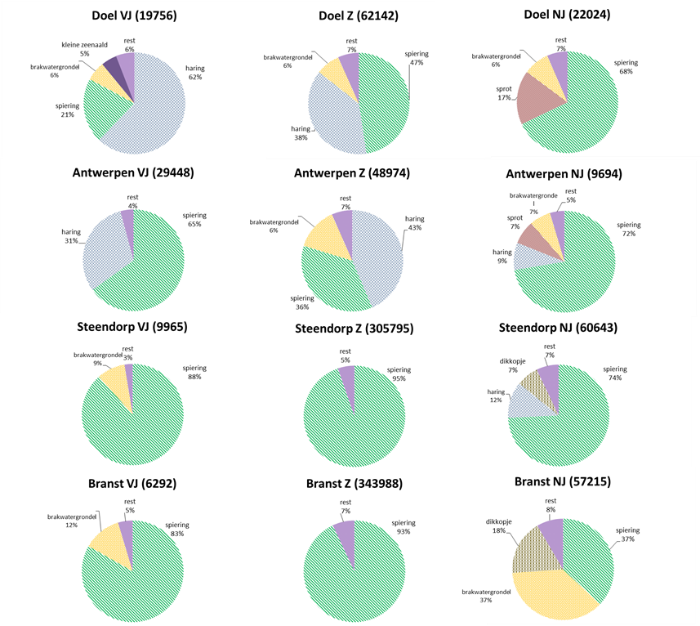

Figuur ‑. Het relatief aantal gevangen individuen in de Zeeschelde tijdens de ankerkuilcampagnes in het voorjaar (VJ), de zomer (Z) en het najaar (NJ) van 2019. Boven elke grafiek staat naast de locatie tussen haakjes het aantal gevangen vissen.

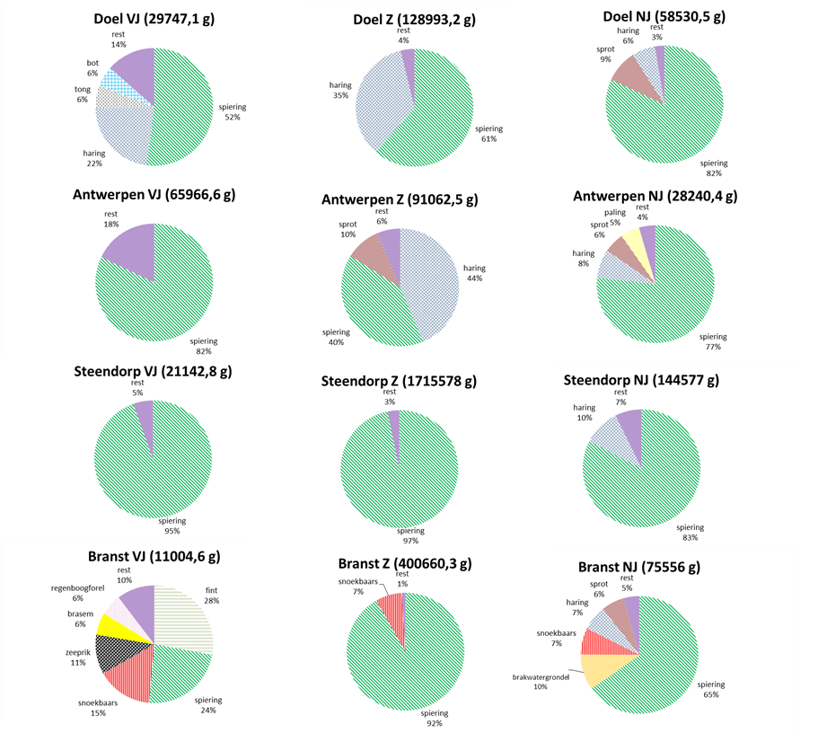

Figuur ‑. De relatieve biomassa van de vangsten in de Zeeschelde tijdens de ankerkuilcampagnes in het voorjaar (VJ), de zomer (Z) en het najaar (NJ) van 2019. Boven elke grafiek staat naast de locatie tussen haakjes het totaal gewicht.

#### Rekrutering en kraamkamerfunctie

Het rekruteringssucces voor die soorten die zich in de Zeeschelde kunnen voortplanten bepalen we op basis van lengtefrequentieverdelingen (Breine et al., 2020a). De aanwezigheid van verschillende lengteklassen, van klein tot groot, duidt op een geslaagde rekrutering.

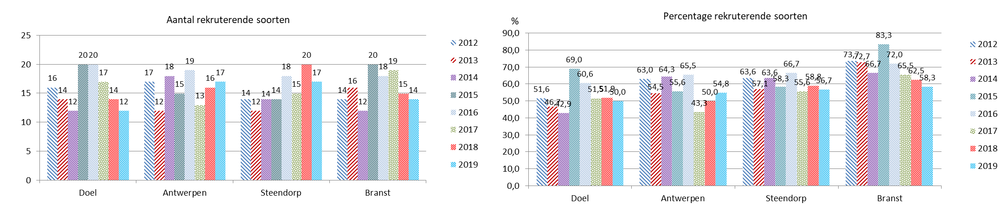

Figuur ‑. Het aantal (links) en percentage (rechts) rekruterende soorten per locatie in de Zeeschelde op basis van ankerkuilvangsten (2012-2019).

Het aantal rekruterende soorten varieert sterk van jaar tot jaar (Figuur 1‑9). Het percentage rekruterende soorten wordt berekend op basis van het totaal aantal gevangen soorten per locatie, dus inclusief deze die de Zeeschelde niet als paaihabitat (kunnen) gebruiken.

De Zeeschelde wordt door een veertigtal vissoorten als opgroeigebied gebruikt en een dertigtal daarvan plant zich daarnaast ook effectief voort in het estuarium (Tabel 1‑1).

Tabel ‑.Rekruterende en opgroeiende soorten in de Zeeschelde.



In Doel hebben we meer mariene soorten die zich niet voortplanten in het estuarium. Ze gebruiken de mesohaliene zone als opgroeigebied of zijn als dwaalgast aanwezig. Ook in Antwerpen vinden we nog een redelijk aantal niet‐estuariene soorten. Verder stroomopwaarts, in de oligohaliene zone en in de zoetwaterzone, domineren de zoetwatervissen en diadrome soorten zoals spiering en fint. Deze soorten planten zich bijna allemaal voort in het estuarium. Dat verklaart het stijgende rekruteringspercentage in stroomopwaartse richting (Figuur 1‑9 rechts). Vanaf 2015 daalt het percentage rekruterende soorten in Branst (Figuur 1‑10). Ook in Doel zien we een sterke daling vanaf 2015 om vanaf 2017 redelijk stabiel te blijven. In Antwerpen herstelde het percentage rekruterende soorten ten opzichte van het slechte jaar 2017.In Steendorp zien we over de termijn van de meting de meest stabiele rekrutering.

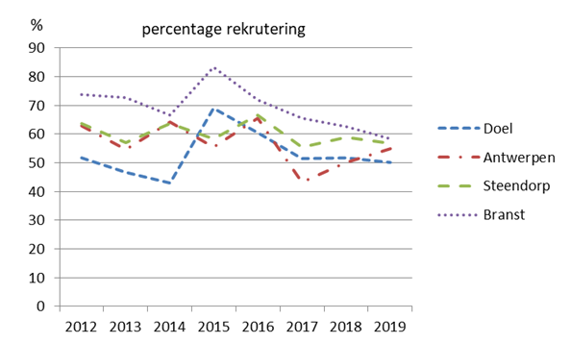

Figuur ‑. Het percentage rekruterende soorten per locatie in de Zeeschelde op basis van ankerkuilvangsten (2012-2019).

#### Exoten

In totaal vingen we voor de periode 2012-2019 negen exotische soorten: blauwbandgrondel, regenboogforel, giebel, snoekbaars, zonnebaars, zwartbekgrondel, een exemplaar van de reuzenkapiteinvis in 2016 (Breine et al., 2017a) en in het najaar van 2018 een naakte grondel (*Gobiosoma bosc*) (Verreycken et al., 2019) en een ‘target fish’ of terapon jarbua (*Terapon jarbua*) (Breine et al., 2019). Naakte grondel werd opnieuw in 2019 gevangen.

In de periode 2012 tot en met 2017 steeg het aantal gevangen individuen van exoten op bijna alle locaties (Tabel 1‑2). De hoge aantallen exoten in 2016 en 2017 waren hoofdzakelijk te wijten aan het groot aantal snoekbaarzen (Breine et al., 2018). In 2019 vingen we ook nog veel snoekbaars in Branst en Steendorp. Snoekbaars is een algemeen voorkomende (ingeburgerde) soort in de Zeeschelde en doet het uitstekend de laatste jaren. Blauwbandgrondel werd in 2016 voornamelijk gevangen in Branst terwijl er in 2017 minder exemplaren gevangen werden. Ook in 2019 is het aantal gevangen blauwbandgrondel laag. Giebel vingen we in 2016 goed in Steendorp maar niet in Doel. In 2017 vingen we minder giebel en geen in 2018 en 2019. In 2018 vingen we opnieuw regenboogforel (voorjaar, Branst).

Uit Tabel 1‑3 blijkt dat het relatief aantal exoten een stijgende trend vertoont tot in 2017. In 2018 daalde, behalve in Doel, het percentage gevangen aantal exoten. De relatieve percentages exoten stegen dan opnieuw in 2019 in Antwerpen, Steendorp en Branst. Het relatief percentage exoten gevangen in de Zeeschelde is laag.

Tabel ‑. Totaal aantal individuen van exotische vissoorten gevangen met de ankerkuil op vier locaties in de Zeeschelde (2012-2019).



Tabel ‑. Relatieve percentages exoten met ankerkuil gevangen op vier locaties in de Zeeschelde (2012-2019).



#### Trends in sleutelsoorten

Een aantal soorten beschouwen we als sleutelsoorten in de Zeeschelde omdat ze informatie geven over een of meerdere ecologische functies van het estuarium. De diadrome sleutelsoorten zijn: fint, spiering, bot, paling en rivierprik. Ze geven informatie over het gebruik van het estuarium als migratiekanaal. Fint- en spieringvangsten geven daarenboven informatie over het gebruik van het estuarium als paaihabitat. Mariene sleutelsoorten zijn haring, zeebaars, tong en ansjovis. Hun aanwezigheid toont aan dat het estuarium als opgroeigebied (kraamkamer) wordt gebruikt. De ecologische eigenschappen van een aantal soorten worden hier kort besproken.

Diadrome sleutelsoorten

##### Fint

Fint is een indicator voor een goede zuurstofhuishouding. De aanwezigheid van juveniele finten toont ook aan dat het estuarium als paaiplaats geschikt is voor deze soort.

Als volwassen vis eten ze graag andere kleine vissoorten (o.a. sprot), maar tijdens de migratie naar de paaiplaats eten ze niet (Aprahamian et al., 2003; CTGREF, 1979). Voedsel is dus geen beperkende factor voor hun migratie, zuurstof wel (Maes et al., 2008). Juveniele finten eten in het zoete water voornamelijk Crustacea, Mysidacea en Amphipoda (Gammariden). Eenmaal in het brakke gedeelte voeden ze zich met larven van sprot, spiering en grondels (dikkopje, brakwatergrondel).

Het aantal finten varieert sterk van jaar tot jaar, zowel het aantal optrekkende adulten in het voorjaar als het aantal juvenielen in de zomer en het najaar. Er trekken ieder jaar volwassen exemplaren het estuarium op, maar enkel in 2012, 2015, 2017, 2018 en 2019 was er sprake van succesvolle rekrutering.

##### Spiering

Volwassen spieringen leven in scholen in estuaria en kustwateren. In de winter en het voorjaar zwemmen ze stroomopwaarts tot in de zoetwaterzone om er te paaien (Quigley et al., 2004). Spieringen vermijden gebieden met lage zuurstofconcentraties (Maes et al., 2007). Juveniele spiering gebruikt het estuarium ook als opgroeigebied.

De grotere spieringindividuen eten vissen zoals kleinere spiering en sprot. Larven van spiering voeden zich met zoöplankton en kleine kreeftachtigen (Rochard & Elie, 1994; Billard, 1997; Freyhof, 2013). In 3.6.1 geven we ook nog ecologische informatie van spiering.

Spiering wordt over het hele bemonsterde gebied, op enkele vangsten na, in hoge aantallen gevangen. Hun aantallen vormen soms 99% van de totale vangst. Ook hun bijdrage tot de totale biomassa is groot. In Doel wordt steeds het laagste aantal en de laagste biomassa van spiering gevangen. In 2017 was het aandeel spiering gevangen op de verschillende locaties het laagst sinds het begin van de campagnes. Het relatief percentage steeg wel terug in 2018 behalve in Doel en Steendorp. In 2019 was spiering terug in volle glorie.

##### Rivierprik

Rivierprik is een indicatorsoort die zeer gevoelig is voor vervuiling en lage zuurstofconcentraties (Maes et al., 2007). Volwassen individuen leven als parasiet op vissen. De lengte van de gevangen individuen (tussen 9,2 en 16,6 cm) en de periode waarin ze werden gevangen (vooral in het voorjaar) laat vermoeden dat het vooral jongvolwassen dieren zijn die richting zee trekken.

Rivierprik werd jaarlijks, vooral in het voorjaar, in lage aantallen gevangen.

Mariene sleutelsoorten

##### Haring

Haringen komen voornamelijk in zeewater voor maar ze zijn ook bestendig tegen lage zoutgehaltes en gedijen dus ook in brakwater (Brevé, 2007). Haringen eten bij voorkeur zoöplankton. Ze kunnen ook fytoplankton eten door het zeewater met hun kieuwzeven te filteren (Brevé, 2007).

Haring werd in Doel vooral in het voorjaar van 2012, 2014, 2016, 2017, 2018 en 2019 gevangen en in het voorjaar van 2012, 2015, 2016, 2017 en 2019 in Antwerpen. Het is opmerkelijk dat juveniele haring zelfs tot in Branst wordt gevangen vooral in de zomer van 2013, in het voorjaar van 2017 en in het najaar van 2019.

##### Zeebaars

Zeebaars kan je in de zomer meestal langs de kust en in estuaria terugvinden. In de winter migreert de vis verder weg van de kust (Nijssen & De Groot, 1987; Pickett & Pawson, 1994). Het dieet van de zeebaars is zeer gevarieerd maar bestaat voornamelijk uit vis, schaaldieren, garnalen en weekdieren (Schmidt-Luchs, 1977).

Zeebaars vingen we in alle locaties en hun relatieve aantallen varieerden van jaar tot jaar in de verschillende locaties. Zeebaars wordt het minst gevangen in Doel en komt dus vooral verder stroomopwaarts opgroeien. De soort vertoonde sinds 2012 een dalende trend in alle locaties, maar werd dan opnieuw veel gevangen in 2017 (vooral in Branst). In 2018 vingen we minder zeebaars dan in 2017. In 2019 zien we een lichte stijging van het relatief aantal gevangen zeebaars, behalve in Antwerpen.

##### Ansjovis

Deze mariene soort paait in de Westerschelde en dringt minder ver door in de Zeeschelde dan haring of zeebaars. Ze voeden zich voornamelijk met dierlijk plankton zoals roeipootkreeftjes.

Ansjovis werd in kleine aantallen gevangen in Doel. Deze soort komt meer voor in de Westerschelde (Goudswaard & Breine, 2011). Uitzonderlijk werd ansjovis gevangen in Steendorp in het najaar van 2015 en 2017. In 2019 vingen we zowel in het voorjaar als in het najaar ansjovis in Doel. In Antwerpen en Steendorp vingen we ansjovis in het najaar. In Branst vingen we nog nooit ansjovis.

### Fuikvisserij regulier meetnet

#### Diversiteit

In 2019 vingen we in totaal 35 vissoorten in de Zeeschelde. Dat zijn twee vissoorten minder dan in 2018 (zie meer detail in Breine et al., 2020b). Enkel in Kastel vingen we meer soorten in 2019 ten opzichte van 2018 (Figuur 1‑12). In de periode 2009-2019 hebben we in Paardenschor het hoogste aantal soorten gevangen. Antwerpen komt op de tweede plaats terwijl het verschil in aantal soorten gevangen voor de periode 2009-2019 in de overige locaties minimaal is.

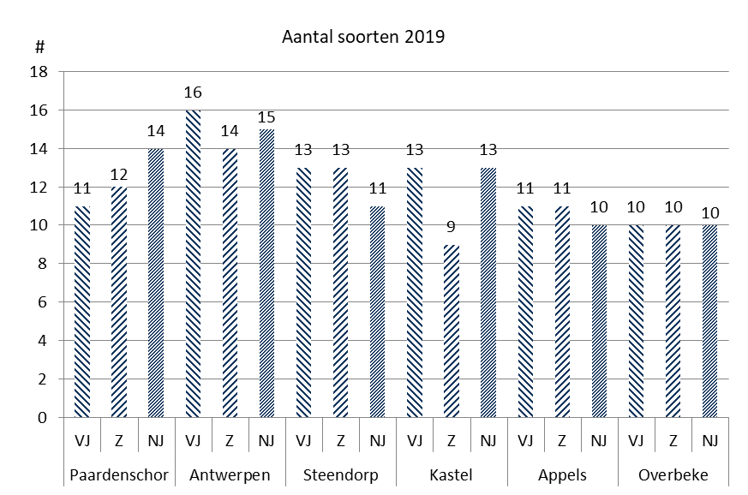

Figuur ‑. Aantal vissoorten gevangen per seizoen op zes locaties in de Zeeschelde in 2019. VJ: voorjaar, Z: zomer en NJ: najaar.

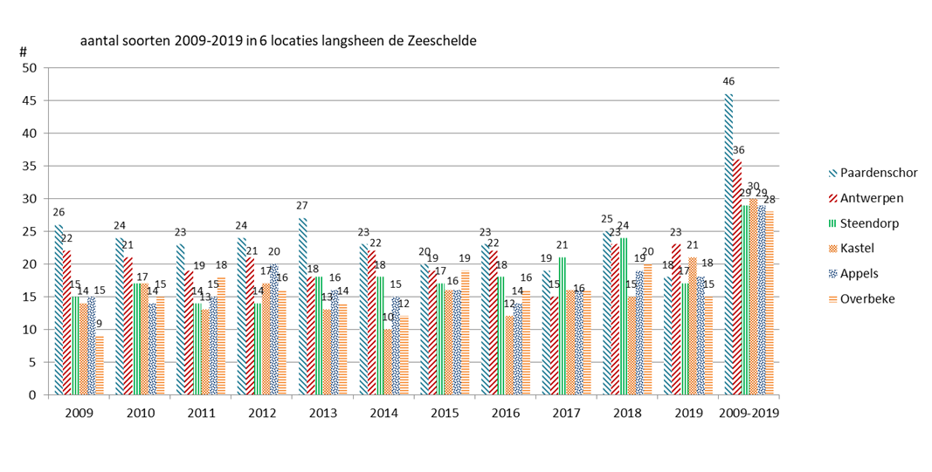

Figuur ‑. Aantal vissoorten gevangen per jaar op zes locaties in de Zeeschelde in de periode 2009-2019.

#### Densiteit en biomassa

Algemene patronen 2009-2019

Relatieve soortensamenstelling dominante soorten in 2019

De relatieve soortenabundantie en bijdrage aan de biomassa in 2019 verschillen seizoenaal (Figuur 1‑13, Figuur 1‑14). Soorten met een relatieve bijdrage kleiner dan 5% worden als rest samengenomen.

De relatieve aantallen van de gevangen soorten verschillen sterk per locatie en per seizoen. Net zoals in het voorjaar van 2017 en 2018 vingen we in het Paardenschor in het voorjaar van 2019 vooral zeebaars (Figuur 1‑13). In de zomer en het najaar domineerden bot en tong in het Paardenschor.

In Antwerpen vingen we in het voorjaar vooral spiering. In de zomer maakten haring, spiering en snoekbaars het leeuwendeel van de vangsten uit. In het najaar werd vooral dikkopje gevangen gevolgd door spiering.

In Steendorp vingen we in het voorjaar vooral brakwatergrondel en spiering. In de zomer was dat net als in Antwerpen vooral haring, spiering en snoekbaars. In het najaar waren brakwatergrondel en spiering de meest gevangen soorten.

In Kastel was in het voorjaar geen enkele soort echt dominant wat het aantal gevangen individuen betreft. In de zomer werd spiering het meest gevangen en in het najaar brakwatergrondel.

In Appels was blankvoorn de meest abundant gevangen vissoort, spiering was dat in de zomer en brakwatergrondel in het najaar.

In Overbeke konden we net als in Appels in het voorjaar geen dominante soort aanduiden. In de zomer was paling de meest gevangen soort en in het najaar waren brasem, blankvoorn en paling de meest gevangen soorten.

Zeebaars en bot droegen het meest bij tot de biomassa gevangen in het voorjaar in het Paardenschor (Figuur 1‑14). In de zomer en het najaar waren tong en bot verantwoordelijk voor de grootste biomassa bijdrage. Naargelang de locatie en de periode zien we lichte verschuivingen wat de relatieve biomassa van soorten betreft. Maar paling en snoekbaars zijn sterk vertegenwoordigd. Karper, brasem en Siberische steur dragen ook wel hun steentje bij.

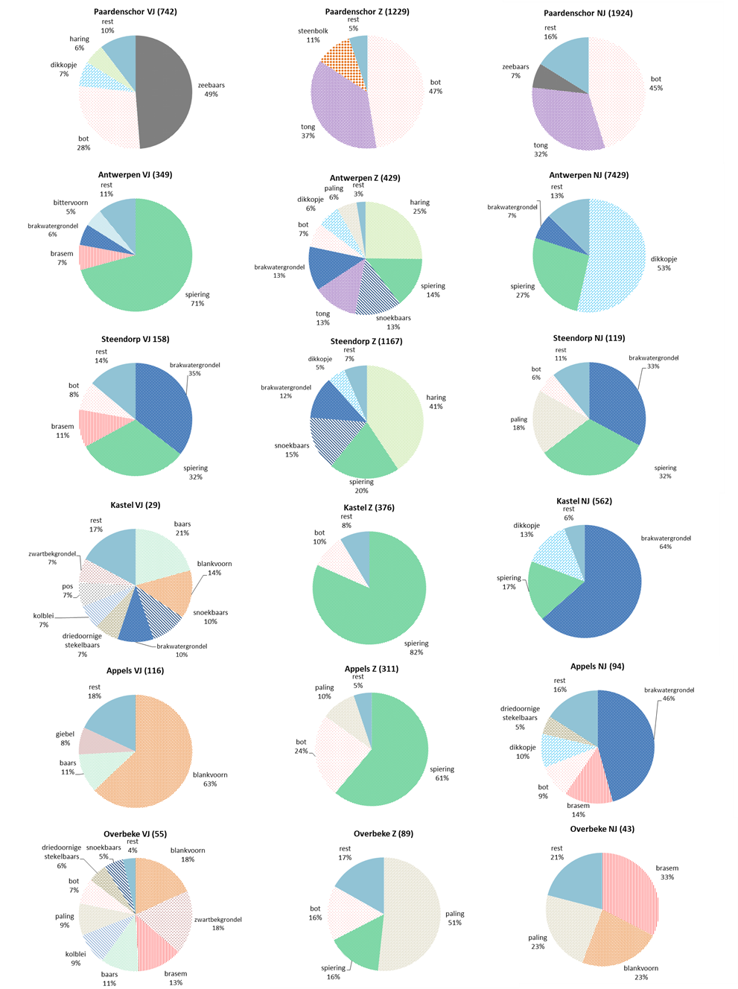

Figuur ‑. Het relatief aantal gevangen individuen in de Zeeschelde tijdens de 2019 campagnes (VJ: voorjaar; Z: zomer; NJ: najaar) Boven elke grafiek staat naast de locatie het aantal gevangen vissen tussen haakjes.

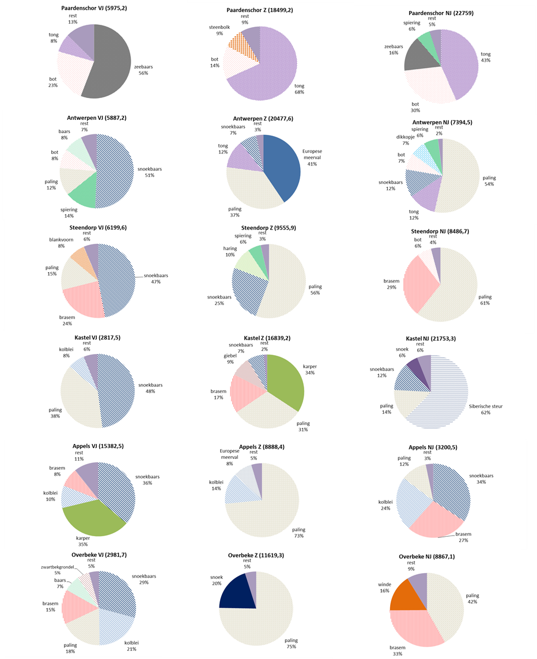

Figuur ‑. De relatieve biomassa van de gevangen individuen in de Zeeschelde tijdens de 2019 campagnes (VJ: voorjaar; Z: zomer; NJ: najaar) Boven elke grafiek staat naast de locatie het totaalgewicht per fuikdag (in g) tussen haakjes.

#### Rekrutering en kraamkamerfunctie

De Zeeschelde wordt door een veertigtal vissoorten als opgroeigebied gebruikt en een dertigtal daarvan plant zich daarnaast ook effectief voort in het estuarium (Tabel 1‑1).

Voor het bepalen van de rekrutering in de periode 2009-2019 analyseren we per vissoort, die het Zeeschelde-estuarium als paaihabitat gebruikt of kan gebruiken, of er verschillende jaarklassen aanwezig zijn. In 2019 daalde het aantal rekruterende soorten in het Paardenschor (Figuur 1‑15). Antwerpen heeft in 2019 een soort minder die rekruteert ten opzichte van 2018. In Steendorp zien we jaarlijks, vanaf 2015, een stijging in het aantal rekruterende soorten tot in 2018. In 2019 daalde het aantal rekruterende soorten opnieuw. In Kastel en Appels nam het aantal rekruterende soorten in 2019 toe terwijl het daalde in Overbeke.

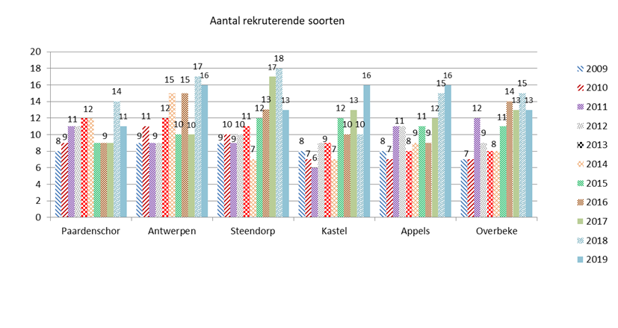

Figuur ‑*.* Het aantal rekruterende soorten per locatie in de Zeeschelde op basis van fuikvisserij (2009-2019).

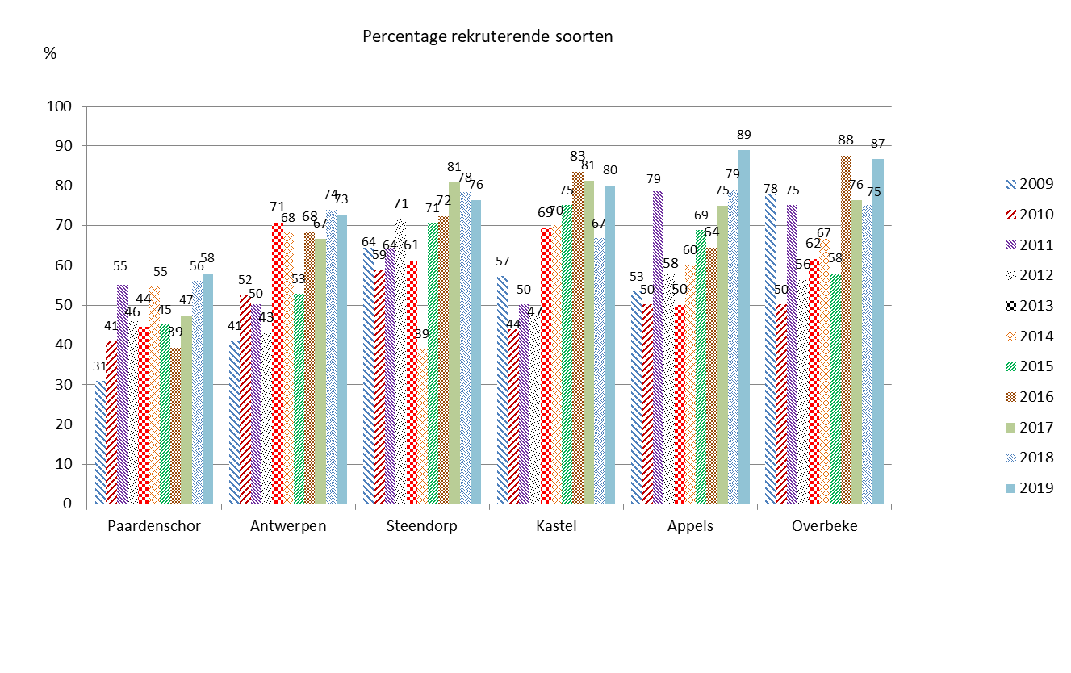

Figuur ‑ Het percentage rekruterende soorten per locatie in de Zeeschelde op basis van fuikvisserij (2009-2019).

Het relatief percentage rekrutering wordt berekend op basis van het totaal aantal gevangen soorten inclusief deze die de Zeeschelde niet als paaihabitat gebruiken zoals paling, bot, zeebaars, haring enz.

In Figuur 1‑16 is duidelijk te zien dat het berekende percentage rekrutering in het Paardenschor (mesohaliene zone) nog steeds gemiddeld lager is dan in alle andere locaties. De lagere percentages in de mesohaliene zone zijn te wijten aan een groter aantal soorten dat de Zeeschelde niet als paaigebied gebruikt (bv. mariene dwaalgasten). Ze gebruiken de mesohaliene zone als opgroeigebied of zijn als dwaalgast aanwezig. Ten opzichte van 2018 steeg het rekruteringspercentage in het Paardenschor, Kastel, Appels en Overbeke. In Antwerpen en Steendorp daalde het rekruteringspercentage lichtjes ten opzichte van 2018. Het relatief aandeel aan juveniele vis ten opzichte van adulte vis in de Zeeschelde werd berekend voor deze soorten waarvan er voldoende individuen zijn gevangen in 2019. De gehanteerde lengtegrenswaarden werden bepaald op basis van literatuur weergegeven in Breine et al. (2015).

We berekenden per saliniteitszone de percentages van juveniele en adulte individuen enkel voor soorten waarvan we met zekerheid weten dat ze juveniel of adult zijn (Tabel 1‑4).

In de mesohaliene en oligohaliene zone vingen we gemiddeld meer juvenielen dan adulten (Tabel 1‑4). We vingen enkel juveniele exemplaren van dunlipharder, koornaarvis, pos, schol, steenbolk, wijting en zeebaars. Van volgende soorten vingen we enkel adulten: brakwatergrondel, Europese meerval, grote zeenaald, snoek, vetje en zwartbekgrondel. Bot werd enkel als juveniel gevangen in de zoetwaterzone terwijl in de andere zones ook nog adulten werden gevangen. Sommige mariene soorten zoals bot, haring, sprot, zeebaars, steenbolk, koornaarvis en tong gebruiken de Zeeschelde als opgroeigebied. De diadrome paling en dunlipharder gebruiken de Zeeschelde ook als opgroeigebied. De zoetwatervissen paaien in de verschillende saliniteitszones en hun larven en juvenielen groeien op in de verschillende zones. Estuariene vissen zoals dikkopje en brakwatergrondel komen ook voor in alle saliniteitzones.

Tabel ‑. Verhouding relatieve aantallen juveniele vis ten opzichte van adulte individuen gevangen in de verschillende saliniteitszones van de Zeeschelde (fuikcampagnes 2019). De cursieve getallen in de iets donkere cellen zijn berekend op basis van aantallen <5 en >1.

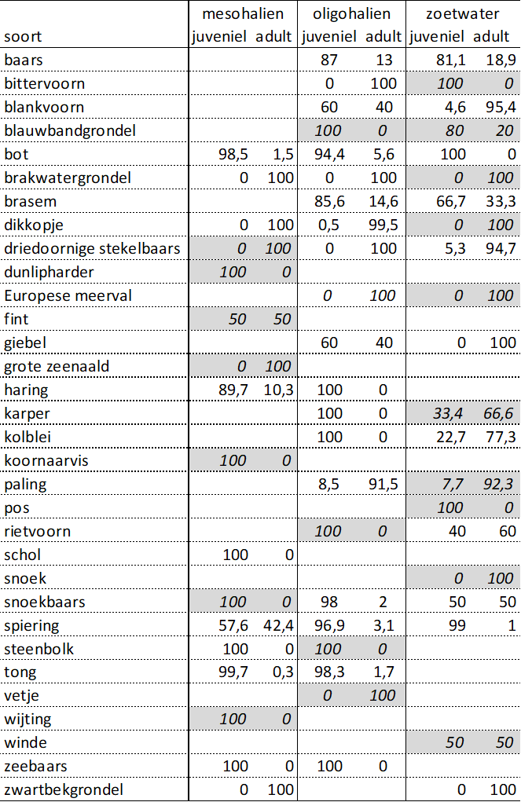

#### Exoten

In de periode 2009-2019 vingen we met schietfuiken vijf exotische vissoorten: blauwbandgrondel, zonnebaars, giebel, snoekbaars en zwartbekgrondel.

De meest negatieve impact is te verwachten van de grondels. Blauwbandgrondel leeft als juveniel in kleine kanalen, vijvers en meren (Kottelat & Freyhof, 2007). Volwassen individuen worden ook in rivieren aangetroffen. Door het hoge rekruteringssucces is blauwbandgrondel als een plaag te beschouwen, vooral in afgesloten stilstaande waters (Welcomme, 1988). Blauwbandgrondel vingen we bijna in alle jaren op alle locaties stroomopwaarts het Paardenschor. In 2018 vingen we ook blauwbandgrondel in het Paardenschor maar niet in 2019. In 2019 vingen we blauwbandgrondel in Antwerpen en Appels. Zwartbekgrondel is een invasieve soort en werd voor het eerst gerapporteerd in de Zeeschelde nabij de Liefkenshoektunnel op 8 april 2010 (Verreycken et al., 2011). In 2019 werd voor de eerste keer zwartbekgrondel in Appels gevangen. In 2019 vingen we deze invasieve soort op alle locaties behalve in Antwerpen en Steendorp.

Snoekbaars is de meest gevangen exoot. In Nederland wordt snoekbaars niet meer als exoot maar als ingeburgerde soort beschouwd (Van Emmerik, 2003). Snoekbaars werd sinds het begin van de campagnes jaarlijks op elke locatie gevangen. In Steendorp zien we ook een sterke stijging van het aantal exotische individuen per fuikdag in 2018 en 2019. Dat komt door het hoog aantal gevangen snoekbaarzen. De kleine stijging in Overbeke in 2018 is ook het gevolg van de gevangen snoekbaarzen. Ook in de Zeeschelde wordt de snoekbaars als een verrijking van de visfauna beschouwd en niet als invasieve soort. In 2019 is het hoog relatief percentage exoten in Overbeke te wijten aan zwartbekgrondel.

Het relatief percentage exoten gevangen in 2019 is, behalve in Appels, lager ten opzichte van 2018 (Tabel 1‑6). Een jaarlijkse variatie is duidelijk.

Tabel ‑. Het totaal aantal exotische individuen gevangen per fuikdag op zes locaties in de Zeeschelde (2009-2019).

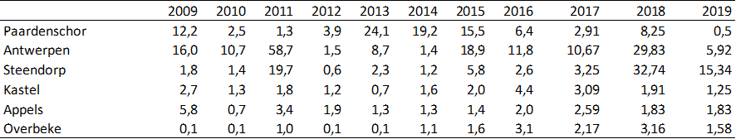

Tabel ‑. Het relatieve percentage exotische individuen gevangen per fuikdag op zes locaties in de Zeeschelde (2009-2019).

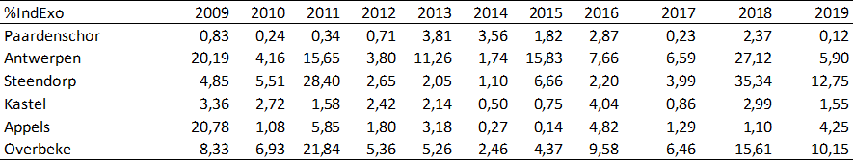

#### Trends in sleutelsoorten

Ook hier beschouwen we diadrome en mariene sleutelsoorten. De diadrome sleutelsoorten die goed gevangen worden met fuiken zijn: fint, spiering, bot en paling. Ze geven informatie over het gebruik van het estuarium als migratiekanaal. Fint- en spiering worden besproken aan de hand van de ankerkuil gegevens. Mariene sleutelsoorten die veel gevangen worden met fuiken zijn: haring, zeebaars en tong. Hun aanwezigheid toont aan dat het estuarium als opgroeigebied (kraamkamer) wordt gebruikt. Haring en zeebaars worden makkelijker gevangen met de ankerkuil daarom werden deze soorten onder dat hoofdstuk besproken – maar een langere tijdsreeks is beschikbaar op basis van de fuikgegevens. We geven voor de periode 2009-2019 het verloop van de relatieve aantallen per soort.

Diadrome sleutelsoorten

##### Bot

Bot komt zowel voor in zout-, zoet- als brakwater. Juvenielen jonger dan één jaar hebben wel een voorkeur voor zoetwater (Kerstan, 1991; Bos, 1999; Jager, 1999). De aanwezigheid van bot toont aan dat het estuarium gebruikt wordt als opgroeigebied. Bot is een platvis die in het adulte stadium op de bodem van de zee leeft. Volwassen individuen planten zich in de Noordzee voort tussen februari en mei. Een groot deel van de larven komt passief (met vloed) binnen in estuaria (Kroon, 2009). Bij te lage zuurstofconcentraties blijven ze op de bodem en migreren niet verder. De juveniele botten verblijven enkele jaren in het opgroeigebied. Na twee tot vier jaar bereiken ze het adulte stadium en zwemmen ze terug naar het zoute water.

Bot heeft een gevarieerd dieet dat bestaat uit op de bodem levende wormen, kleine kreeftjes, jonge schelpdieren, krabben en garnalen. De oudere dieren eten naast de vermelde bodemorganismen ook jonge vis (Schmidt-Luchs, 1977; Tallqvist et al., 1999; Van Emmerik & De Nie, 2006).

Bot wordt veel beter met schietfuiken gevangen dan met de ankerkuil. Voor de periode 2009-2019 vormden ze 26,8% van de totale vangstaantallen Het relatief aantal bot neemt stroomopwaarts af maar ze worden wel overal gevangen (Figuur 1‑17). De hoogste relatieve aantallen vingen we in 2012 en 2013 daarna verminderde de jaarlijkse gemiddelde relatieve percentages.

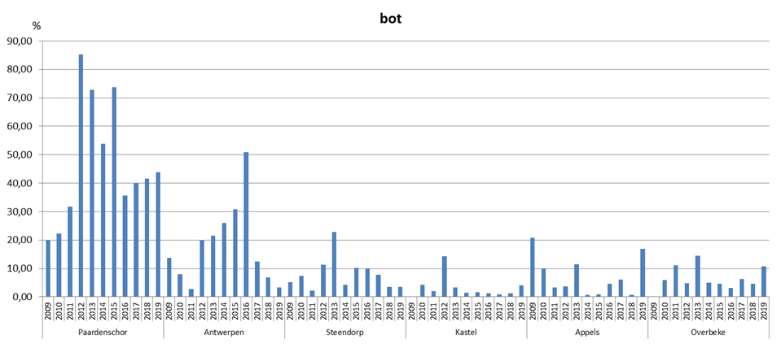

Figuur ‑. Relatieve aantallen bot gevangen met schietfuiken op zes locaties in de Zeeschelde in de periode 2009-2019.

##### Paling

Palingen zwemmen als glasaaltjes het estuarium binnen. De aanwezigheid van paling toont aan dat het estuarium gebruikt wordt als opgroeigebied. Ook hier is zuurstof een limiterende factor voor hun aanwezigheid (Tesh, 2003). Het belang van opgeloste zuurstof varieert naargelang de lengte van de paling (Degani et al., 1989).

Paling is een alleseter die hoofdzakelijk bodemorganismen eet.

Voor de periode 2009-2019 vormden paling 2,8% van de totale vangstaantallen met schietfuiken. Het relatief aandeel palingen neemt stroomopwaarts toe (Figuur 1‑18). Het relatief percentage gevangen palingen in Antwerpen, Appels en Kastel was in 2019 hoger dan in 2018.

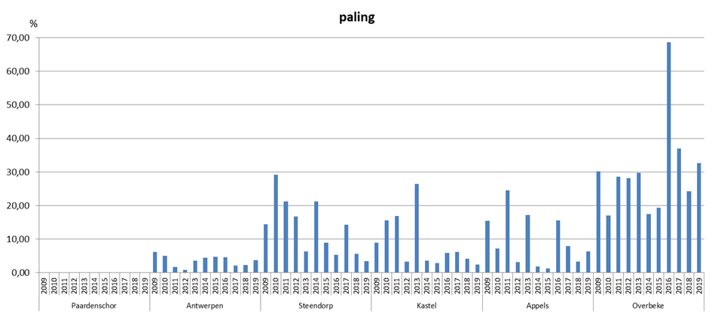

Figuur ‑. Relatieve aantallen paling gevangen met schietfuiken op zes locaties in de Zeeschelde in de periode 2009-2019.

##### Tong

Tong is een mariene soort die het estuarium als foerageergebied gebruikt. Ze dringt minder ver door in het estuarium dan haring en zeebaars. Tong voedt zich in de Zeeschelde voornamelijk met grijze garnalen die in de mesohaliene zone goed vertegenwoordigd zijn.

Tong vangen we met de fuiken vooral in het Paardenschor en in mindere mate in Antwerpen (Figuur 1‑19). Sporadisch vingen we tong in Steendorp (2010, 2017 en 2018) en uitzonderlijk een exemplaar in Appels (2009 en 2018) en een individu in Overbeke (2015).

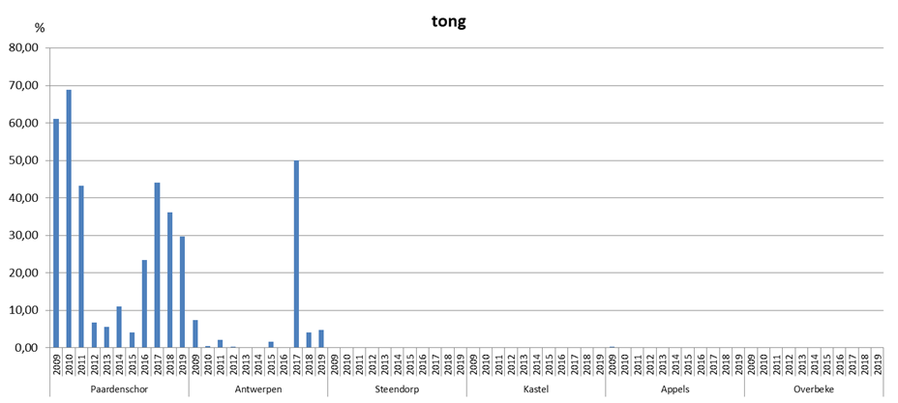

Figuur ‑*.* Relatieve aantallen tong gevangen met schietfuiken op zes locaties in de Zeeschelde in de periode 2009-2019.

#### Visindex

De index wordt berekend op basis van de zone-specifieke estuariene index voor biotische integriteit (Breine et al., 2010). De Index wordt per saliniteitszone berekend met de jaargegevens. De berekening van de index is zodoende robuuster dan de brakwater index die gebaseerd is op dagvangsten (Breine et al., 2007). De index is een geïntegreerde score op basis van metrieken die vervolgens vertaald worden in een ecologische kwaliteitsratio (EQR), variërend van ‘slecht’ over ‘onvoldoende’, ‘matig’, ‘goed ecologisch potentieel’ (GEP) tot ‘maximaal ecologisch potentieel’ (MEP). Elke metriek staat voor een bepaalde functie van het ecosysteem voor de visgemeenschap. Voor elke metriek wordt een score bepaald in functie van een vastgelegde referentietoestand. De metrieken en grenswaarden zijn specifiek naargelang de saliniteitszone (Breine et al., 2010, 2011). We herrekenden de indexwaarden voor alle beschikbare gegevens (Tabel 1‑7).

Tabel ‑.De EQR-waarde en appreciatie per jaar per saliniteitszone in de Zeeschelde (1995-2019) berekend met de zone-specifieke index.



Voor 2012 varieerde de EQR-appreciatie in de zoetwaterzone van ‘slecht’ tot ‘matig’. Van 2012 tot 2015 scoort de zoetwaterzone ‘GEP’. In 2016 en 2017 scoort deze zone echter weer ‘matig’. In 2018 en 2019 scoort deze zone weer ‘GEP’.

De oligohaliene zone scoort beter in 2018 dan in 2017. De ecologische toestand was in 2018 voor de eerste keer na vele jaren ‘matig’. In 2019 zakken we opnieuw af naar ‘ontoereikend’

De EQR in de mesohaliene zone blijft ook in2019 ‘matig’ scoren (zie meer detail in Breine et al., 2020b).

### Fuikvisserij – vrijwilligersmeetnet

Het vrijwilligersmeetnet functioneert als ‘early warning’ voor het binnentrekken van diadrome soorten enerzijds en anderzijds worden er extra soorten gevangen. Hun resultaten dragen dus bij tot een vollediger beeld van de visgemeenschap in de Zeeschelde. In 2019 werd er op 8 locaties gevist door vrijwilligers. Alle saliniteitszones inclusief de Rupel werden in 2019 regelmatig met een dubbele schietfuik bemonsterd. Bij de interpretatie van de gegevens moeten we rekening houden met de grote verschillen in vangstinspanning. Daarenboven ontbreken naargelang de locatie data van een of meerdere seizoenen. In Tabel 1‑8 werden de gegevens van Rupelmonde en Schelle enerzijds en deze van de Tijarm in Merelbeke en Schellebelle anderzijds samen zijn genomen. De resultaten van het vrijwilligersmeetnet worden in detail besproken in Breine et al., 2020b).

Tabel ‑. Vangstinspanning (aantal fuikdagen) per locatie in het vrijwilligersmeetnet (2007-2019).

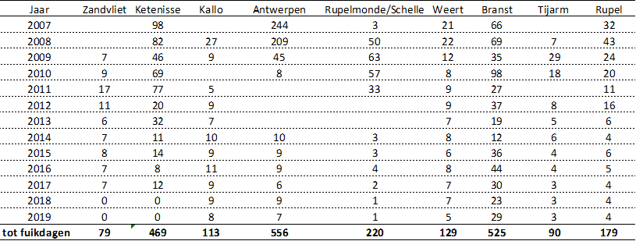

#### Diversiteit

Voor het overzicht van het aantal soorten per jaar werden alle beschikbare gegevens gebruikt. In 2019 werd door omstandigheden niet gevist in Zandvliet en Ketenisse (Linkeroever Liefkenshoek). In totaal vingen de vrijwilligers 30 soorten in de Zeeschelde. In 2019 vingen de vrijwilligers 29 soorten. Op de Rupel vingen de vrijwilligers 12 soorten in 2019.

Tabel ‑.Totaal aantal soorten gevangen per locatie en per jaar (2007-2019). Bij de locatie staat het totaal aantal campagnes tussen haakjes.



## Algemene conclusie

Ankerkuil

Met de ankerkuil vingen we in 2019 in de Zeeschelde 40 vissoorten. Dat is iets minder dan in 2017 en 2018 maar wel vergelijkbaar met het aantal soorten jaarlijks gevangen in de periode 2012-2016. Ten opzichte van 2018 vingen we meer soorten in het voorjaar van 2019. In de zomer en het najaar van 2019 vingen we minder soorten dan in de zomer en het najaar van 2018.

In alle campagnes wordt het hoogste aantal soorten gevangen in de mesohaliene zone.

Uit de vangstgegevens van 2019 blijkt dat de relatieve soortenabundantie seizoenaal verschilt.

Op alle locaties stelden we rekrutering vast. Het aandeel rekruterende soorten varieert van 50% in Doel tot 58,35% in Branst.

Het relatief aantal spieringen in 2018 is iets hoger dan in 2017 en steeg verder in 2019. Spiering is opnieuw de meest gevangen vis in de Zeeschelde.

In 2019 vingen we opnieuw adulte finten. Ook vingen we in de zomer juveniele finten wat erop wijst dat er rekrutering heeft plaatsgevonden.

Fuikvisserij

In de Zeeschelde vingen we in 2019 in totaal 35 soorten. Enkel in Kastel vingen we meer soorten in 2019 ten opzichte van 2018.

De relatieve aantallen van de gevangen soorten in 2019 verschillen sterk per locatie en per seizoen.

Over de jaren heen (1995-2019) onderscheidt de visgemeenschap in de mesohaliene zone (voorjaars- en najaarsvangsten) zich sterk van de andere zones. Voor dezelfde periode is de vissamenstelling niet zo duidelijk verschillend tussen de oligohaliene zone en zoetwaterzone.

Ten opzichte van 2018 steeg het rekruteringspercentage in het Paardenschor, Kastel, Appels en Overbeke.

Sleutelsoorten doen het goed in de Zeeschelde. Diadrome soorten trekken het estuarium op om te paaien en gedeeltelijk om er op te groeien.

Snoekbaars, een soort die we misschien als ingeburgerd kunnen beschouwen, doet het heel goed in de Zeeschelde.

De EQR in 2019 scoort in de zoetwaterzone hoger dan in 2018. De oligohaliene zone scoorde opnieuw ‘ontoereikend’ in 2019. De mesohaliene zone scoort ‘matig’ net als in 2018.

## Referenties

Able K. (2005). A re-examination of fish estuarine dependence: Evidence for connectivity between estuarine and ocean habitats. Estuarine, Coastal and Shelf Science. 64 (1): 5-17.

Aprahamian M.W., Aprahamian C.D., Baglinière J.L., Sabatié R. & Alexandrino P. (2003). *Alosa alosa* and *Alosa fallax spp*. Literature Review and Bibliography. R&D TECHNICAL REPORT W1-014/TR. 374pp.

Baldoa F. & Drake P. (2002). A multivariate approach to the feeding habits of small fishes in the Guadalquivir Estuary. Journal of Fish Biology. 61: 21-32.

Bos A.R. (1999). Aspects of the Life History of the European Flounder (*Pleuronectes flesus* L. 1758) in the tidal River Elbe. Faculty of Biology of the University of Hamburg.

Breine J., De Bruyn A., Galle L., Lambeens I., Maes Y., Pauwels I. & Van Thuyne G. (2015). Monitoring van de visgemeenschap in het Zeeschelde-estuarium: Ankerkuilcampagnes 2015. INBO.R.2015.11338975. 64pp.

Breine J., De Bruyn A., Galle L., Lambeens I., Maes Y. & Van Thuyne G. (2018). Monitoring van de visgemeenschap in het Zeeschelde-estuarium: Ankerkuilcampagnes 2017. Rapporten van het Instituut voor Natuur- en Bosonderzoek 2018 (3). 66pp.

Breine, J., Galle, L., Lambeens, I., Maes Y., Terrie T. & G. Van Thuyne (2019). Opvolgen van het visbestand in het Zeeschelde-estuarium: Viscampagnes 2018. Rapporten van het Instituut voor Natuur- en Bosonderzoek 2019 (27). 81 pp.

Breine J., Galle L., Lambeens I., Maes Y., Terrie T. & Van Thuyne G. (2020a). Monitoring van de visgemeenschap in het Zeeschelde-estuarium. Ankerkuilcampagnes 2019. Rapporten van het Instituut voor Natuur- en Bosonderzoek 2020 (4). 78pp.

Breine J., Galle L., Lambeens I., Maes Y., Terrie T. & Van Thuyne G. (2020b). Opvolgen van het visbestand in het Zeeschelde-Estuarium. Viscampagnes 2019. Rapporten van het Instituut voor Natuur- en Bosonderzoek 2020 (6). 88pp.

Breine J., S. Delmoitié, De Bruyn A., Galle L., Lambeens I., Maes Y., & Van Thuyne G. (2017b). Monitoring van de visgemeenschap in het Zeeschelde-estuarium: Ankerkuilcampagnes 2016. Rapporten van het Instituut voor Natuur en Bosonderzoek (10). 83pp.

Breine, J., Lambeens, I., Maes, Y., De Bruyn, A. & Galle L. (2017a). First record of the fourfinger threadfin, *Eleutheronema tetradactylum* (Shaw, 1804) in Belgium. Estuarine, Coastal and Shelf Science. 187: 28-30.

Breine J., Quataert P., Stevens M., Ollevier F., Volckaert F.A.M., Van den Bergh E. & Maes J. (2010). A zone-specific fish-based biotic index as a management tool for the Zeeschelde estuary (Belgium). Marine Pollution Bulletin, 60: 1099-1112.

Breine J., Stevens M., Van den Bergh E. & Maes J. (2011). A reference list of fish species for a heavily modified transitional water: The Zeeschelde (Belgium). Belgian Journal of Zoology. 141 (1): 44-55.

Breine J., Van den Bergh E., Terrie T., Lambeens I., Maes Y., Galle L.& Verreycken H. (2019). First record of the target fish, *Terapon jarbua* (Forsskål, 1775) in the Zeeschelde, Belgium. Estuarine, Coastal and Shelf Science, 222: 151-153.

Breine J. & Van Thuyne G. (2012). Opvolging van het visbestand van de Zeeschelde: resultaten voor 2011 (INBO.R.2012.24), 47pp.

Brevé N.W.P. (2007). Kennisdocument Atlantische haring*, Clupea harengus harengus* (Linnaeus, 1758). Kennisdocument 18, Sportvisserij Nederland. 108pp.

Brosens D., Breine J., Van Thuyne G., Belpaire C., Desmet P. & Verreycken H. (2015) VIS - A database on the distribution of fishes in inland and estuarine waters in Flanders, Belgium. ZooKeys 475: 119-145. doi: 10.3897/zookeys.475.8556

Craig, J.F. (2000). Percid Fishes. Systematics, Ecology and Exploitation. Blackwell Science, Oxford, UK.

CTGREF, 1979. Etude halieutique de l’estuaire de la Gironde. Bordeaux (Rapport Centre Tech. du Génie rural des Eaux et Forêts): 214pp.

Degani G., Gallagher M.L. & Meltzer A. (1989) The influence of body size and temperature on oxygen consumption of the European eel, *Anguilla Anguilla*. Fish Biology. 34(1): 19-24.

Elliott M. & Hemingway K.L. (2002). In: Elliott, M. & Hemingway K.L. (Editors). Fishes in estuaries. Blackwell Science, London. 577-579.

EU Water Framework Directive (2000). Directive of the European parliament and of the council 2000/60/EC establishing a framework for community action in the field of water policy. Official Journal of the European Communities 22.12.2000 L 327/1.

Freyhof J. (2013). *Osmerus eperlanus*. The IUCN Red List of Threatened Species 2013: e.T15631A4924600. http://dx.doi.org/10.2305/IUCN.UK.2008.RLTS.T15631A4924600.en

Gobin M. (1989). Le Sandre (*Stizostedion lucioperca*). Biologie – Pathologie Psychophysiologie-Applications à sa pêche. Thèse pour le Diplôme d'Etat de Docteur Vétérinaire. Ecole Nationale Vétérinaire de Nantes.

Goudswaard P.C. & Breine J. (2011). Kuilen en schieten in het Schelde-estuarium. Vergelijkend vissen op de Zeeschelde in België en Westerschelde in Nederland. Rapport C139/11, IMARES & INBO, 35pp.

Jager, Z. (1999). Floundering; Processes of tidal transport and accumulation of larval flounder (*Platichthys flesus* L.) in the EmsDollard Nursery. Academisch Proefschrift. Ponsen & Looijen, Wageningen. ISBN 90-9012525-6.

Kerstan M. (1991). The importance of rivers as nursery grounds for 0-and 1-group flounder (*Platichthys flesus* L.) in comparison to the Wadden Sea. Netherlands Journal of Sea Research. 27(3): 353-366.

Kottelat, M. & Freyhof J. (2007). Handbook of European freshwater fishes. Publications Kottelat, Cornol, Switzerland. 646pp.

Kroon J.W. (2009). Kennisdocument bot *Platichthys flesus* (Linnaeus, 1758). Kennisdocument 27 Sportvisserij Nederland. 54pp.

Maes J., Ercken D., Geysen B. & Ollevier F. (2003a). Opvolging van het visbestand van de Zeeschelde. Resultaten voor 2002. Studierapport in opdracht van AMINAL, Afdeling Bos en Groen, 28pp.

Maes J., Stevens M. & Breine J. (2007). Modelling the migration opportunities of diadromous fish species along a gradient of dissolved oxygen concentration in a European tidal watershed. Estuarine, Coastal and Shelf Science. 75: 151-162.

Maes J., Stevens M. & Breine J. (2008). Poor water quality constrains the distribution and movements of twaite shad *Alosa fallax fallax* (Lacépède, 1803) in the watershed of river Scheldt. Hydrobiologia. 602: 129-143.

Maris T., Geerts L., & Meire P. (2011). Basiswaterkwaliteit In Maris T. & P. Meire (Eds) Onderzoek naar de gevolgen van het Sigmaplan, baggeractiviteiten en havenuitbreiding in de Zeeschelde op het milieu. Geïntegreerd eindverslag van het onderzoek verricht in 2009-2010. 011-143 Universiteit Antwerpen, 169pp.

Nijssen, H. & de Groot S.J. (1987). De vissen van Nederland. Stichting Uitgeverij Koninklijke Nederlandse Natuurhistorische Vereniging, Pirola, Schoorl. ISBN 90-5011-006-1.

Picket, G.D. & Pawson M.G.(1994) Sea Bass; Biology, exploitation and conservation. St. Edmundsbury Press, Suffolk (Great Britain). ISBN 0 412 40090 1.

Quigley D.T.G., Igoe F. & O’Connor W. (2004). The European smelt *Osmerus* *eperlanus* L. in Ireland: general biology, ecology, distribution and status with conservation recommendations. Biology and Environment: Proceedings of the Royal Irish Academy. 104B (3): 57-66.

Rochard, E. & Elie P. (1994). La macrofaune aquatique de l'estuaire de la Gironde. Contribution au livre blanc de l'Agence de l'Eau Adour Garonne. 1-56. In J.-L. Mauvais and J.-F. Guillaud (eds.) État des connaissances sur l'estuaire de la Gironde. Agence de l'Eau Adour-Garonne, Éditions Bergeret, Bordeaux, France. 115pp.

Schmidt-Luchs C.W. (1977). Visplatenalbum deel 1; Zeevissen. Uitgeverij Beet, Utrecht. ISBN 90-70206-01-3.

Scott, W.B. & Crossman E.J. (1973). Freshwater fishes of Canada. Bull. Fish. Res. Board Can. 184:1-966.

Stevens M., Van den Neucker T., Mouton A., Buysse D., Martens S., Baeyens R., Jacobs Y., Gelaude E. & Coeck J. (2009). Onderzoek naar de trekvissoorten in het stroomgebied van de Schelde. Rapporten van het Instituut voor Natuur- en Bosonderzoek 2009 (INBO.R.2009.9), 188pp.

Tallqvist M., Sandberg-Kilpi E. & Bonsdorff E. (1999). Juvenile flounder, Platichthys flesus (L.), under hypoxia: effects on tolerance, ventilation rate and predation efficiency. Journal of Experimental Marine Biology and Ecology. 242: 75-93.

Tesch F.W. (2003). The eel. Blackwemm Science Ltd. 20-22.

Van Der Meulen D., Walsh C., Taylor M. & Gray C. (2013). Habitat requirements and spawning strategy of an estuarine-dependent fish, Percalates colonorum. Marine and Freshwater Research. 65 (3): 218-227.

Van Emmerik W.A.M. (2003). Indeling van de vissoorten van de Nederlandse binnenwateren in ecologische gilden en in hoofdgroepen. Organisatie ter Verbetering van de Binnenvisserij, Nieuwegein. OVB Onderzoeksrapport 00160: 73pp. + 2 bijlagen.

Van Emmerik W.A.M. & De Nie H.W. (2006). De zoetwatervissen van Nederland; Ecologisch bekeken. Sportvisserij Nederland, Bilthoven.

Verreycken H., Breine J.J., Snoeks J. & Belpaire C. (2011). First record of the round goby, *Neogobius* *melanostomus* (Actinopterygii: Perciformes: Gobiidae) in Belgium. Acta Ichthyololica et Piscatoria, 41 (2): 137-140.

Verreycken H., Galle L., Lambeens I., Maes Y., Terrie T., Van den Berrgh E. & Breine J. (2019). First record of the naked goby, *Gobiosoma bosc* (Actinopergygii: Perciformes: Gobidae), from the Zeeschelde, Belgium. Acta Ichthyologica Piscatoria, 49(3): 291-294.

Welcomme R.L. (1988). International introductions of inland aquatic species. FAO Fish. Tech. Pap. 294. 318pp.